1. 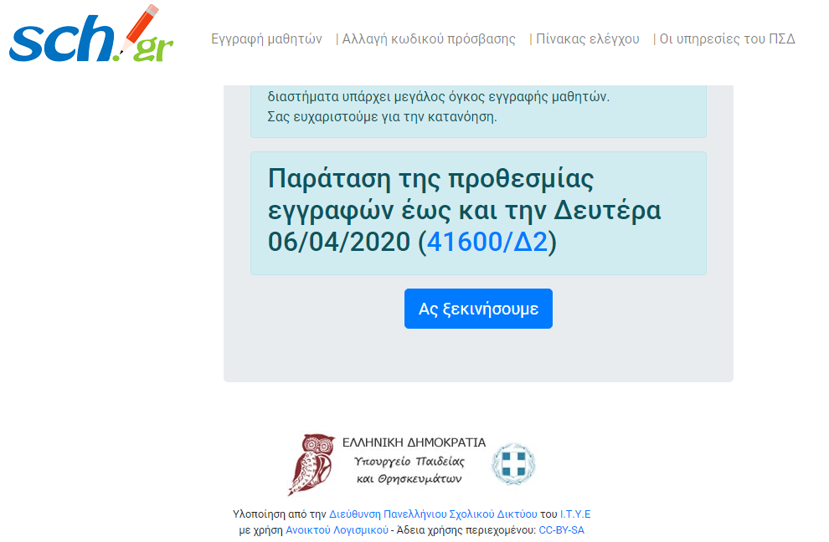 Μπαίνουμε σε αυτήν τη διεύθυνση <https://register.sch.gr/students/>
2. Στη φόρμα που θα εμφανιστεί συμπληρώνουμε τα στοιχεία του μαθητή όπως εμφανίζονται στον έλεγχό του και του Σχολείου μας, όπως φαίνονται στην εικόνα.

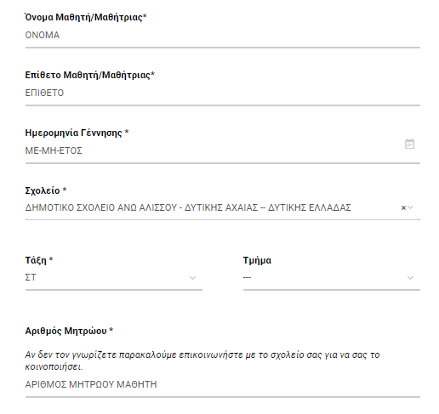

1. Στη συνέχεια συμπληρώνουμε τα στοιχεία του κηδεμόνα και δημιουργούμε έναν κωδικό για τον λογαριασμό του μαθητή σύμφωνα με τους κανόνες που μας δίνει ακριβώς από πάνω.

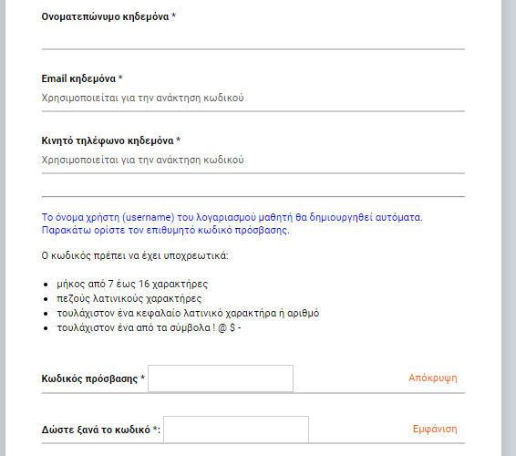

1. Μετά τη συμπλήρωση όλων των στοιχείων πηγαίνουμε στο κάτω μέρος της σελίδας, αποδεχόμαστε τους όρους και πατάμε επόμενο.

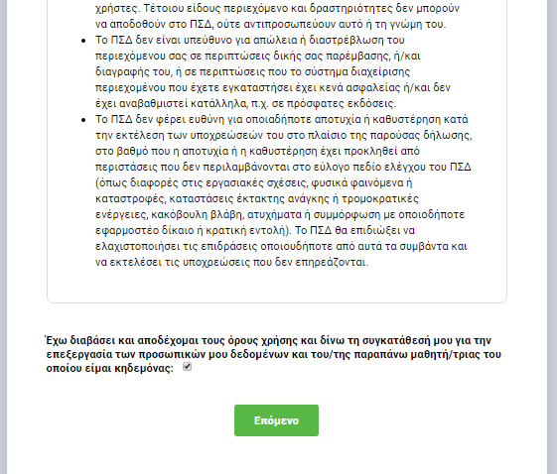

1. Η διαδικασία έχει ολοκληρωθεί και θα λάβετε e-mail επιβεβαίωσης.